兵团二中2015级2015—2016学年（第二学期）期中考试
化学试卷
相对原子质量H:1 C:12 N:14 O:16 Na:23 Mg:24 Al:27 Zn:65 S:32 Cl:35.5
一、选择题(本题包括25小题，每小题2分，共计50分。每小题只有一个选项最符合题意)
1.下面有关¹³C、¹⁵N的叙述正确的是
A.¹⁵N与¹⁴N互为同位素 B.¹³C与C₆₀互为同位素
C. ¹³C与¹⁵N有相同的中子数 D.¹⁵N的核外电子数与中子数相同
2.下列粒子中，与NH₄⁺具有相同质子数和电子数的是
A．OH— B．F－ C．Na⁺ D．NH₃
3.已知R²⁺离子核外有a个电子，b个中子。表示R原子符号正确的是
A． B． C． D．
4.短周期元素X、Y、Z所在的周期数依次增大，它们的原子序数之和为20，且Y^{2－}与Z＋核外电子层的结构相同。下列化合物中同时存在离子键和非极性共价键的是

A．Z₂Y B．X₂Y₂ C．Z₂Y₂ D．ZYX
5.下列关于化学用语的表述正确的是
A．HCl的电子式：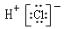 B． 离子的原子结构示意图：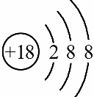
C．CO₂分子的结构式：O=C=O D．四氯化碳分子比例模型：
6..下列物质的电子式书写正确的是
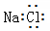
B.
C.
A.
D.

7.下列各分子中，所有原子都满足最外层为8电子结构的是
A．H₂O B．BF₃ C．CCl₄ D．PCl₅
8．根据下表信息，判断以下叙述正确的是
部分短周期元素的原子半径及主要化合价
元素代号 | L | M | Q | R | T
原子半径/nm | 0.160 | 0.143 | 0.112 | 0.104 | 0.066
主要化合价 | ＋2 | ＋3 | ＋2 | ＋6、－2 | －2
A．氢化物的沸点为H₂T＜H₂R B．单质与稀盐酸反应的速率为L＜Q
C．M与T形成的化合物具有两性 D．L^{2＋}与R^{2－}的核外电子数相等
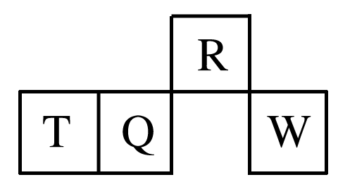
9.短周期元素R、T、Q、W在元素周期表中的相对位置如图所示，其中T所处的周期序数与族序数相等。下列判断不正确的是
A．最简单气态氢化物的热稳定性：R>Q
B．最高价氧化物对应水化物的酸性：Q<W
C．原子半径：T>Q>R
D．R的气态氢化物的水溶液显酸性
10．下列过程只需要克服分子间作用力的是
A．碘单质升华 B．HCl气体溶于水 C．氯化镁受热熔化 D．二氧化硅受热熔化
11．下图是部分短周期元素原子半径与原子序数的关系图。则下列说法正确的是
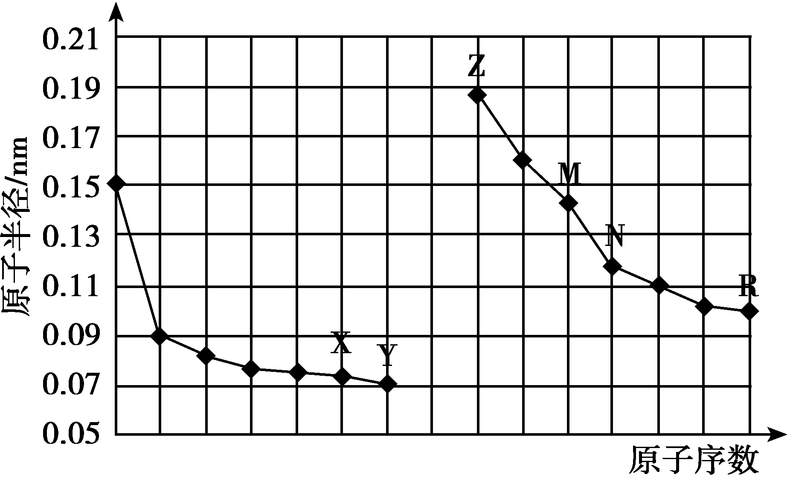
A．简单离子的半径：X ＜Z ＜ M
B．Y、R两种元素的气态氢化物稳定性：Y＞R
C．最高价氧化物对应水化物的酸性：R＜N
D．由X与N两种元素组成的化合物不能与任何
酸反应，但能与强碱反应
12．下列有关原子结构、元素性质的说法正确的是
A．元素原子最外层电子数越多，元素金属性越强
B．非金属元素的非金属性越强，其氧化物对应水化物的酸性也一定越强
C．Si、P、S、Cl元素的单质与氢气化合越来越容易
D．F﹣、O^{2﹣}、Mg²⁺、Na⁺离子半径逐渐减小
13.下列反应既属于氧化还原反应，又是吸热反应的是
A．锌粒与稀硫酸反应 B．灼热的木炭与CO₂反应
C．乙醇在氧气中燃烧 D．Ba(OH)₂·8H₂O晶体与NH₄Cl晶体反应
14.下列说法正确的是
A．化学反应中的能量变化，都表现为热量的变化
B．需要加热才能发生的反应，一定是吸收能量的反应
C．释放能量的反应在常温下一定很容易发生
D．是吸收能量的反应还是释放能量的反应，应看反应物的总能量和生成物的总能量的相对大小
15.已知2 mol氢气完全燃烧生成水蒸气时放出能量484 kJ，且氧气中1 mol O===O键完全断裂时吸收能量496 kJ，水蒸气中1 mol H—O键形成时放出能量463 kJ，则氢气中1 mol H—H键断裂时吸收能量为
A．920 kJ B．557 kJ C．436 kJ D．188 kJ
16.下列关于能量转换的认识中，不正确的是
A．电解水生成氢气和氧气时，电能转化为化学能
B．绿色植物进行光合作用时，太阳能转化为化学能
C．煤燃烧时，化学能主要转化为热能
D．白炽灯工作时，电能全部转化为光能
17.某学生将电流表用导线与两个电极连接在一起，再将两个电极同时插入某种溶液中，能观察到有电流产生的是
A．用铜片、铅笔芯作电极插入蔗糖溶液中 B．用两个铜片作电极插入硝酸银溶液中
C．用锌片、铜片作电极插入番茄中 D．用铜片、铁片作电极插入酒精中
18．能够证明甲烷分子的空间结构为正四面体的事实是
A．甲烷的二氯代物只有1种 B．甲烷分子中4个C—H键的长度相同
C．甲烷的一氯代物只有1种 D．甲烷分子中4个C—H键的强度相同
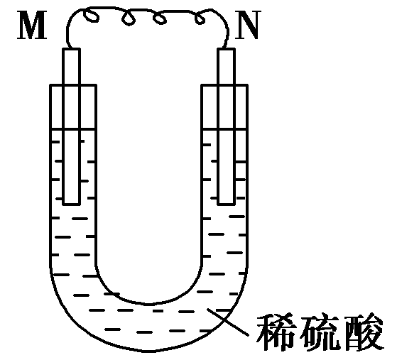
19．如图所示的装置中，M为金属活动性顺序表中位于氢之前的金属，N为石墨棒，下列关于此装置的叙述中不正确的是
A．N上有气体放出
B．M为负极，N为正极
C．是化学能转变为电能的装置
D．导线中有电流通过，电流方向是由M到N
20.如图装置中，U形管内为红墨水，a、b试管内分别盛有(显中性的)食盐水和(显酸性的)氯化铵溶液，各加入生铁(含C、Fe)块，a、b中均能构成原电池而使铁分别被O₂和H＋腐蚀，放置一段时间。下列有关描述错误的是
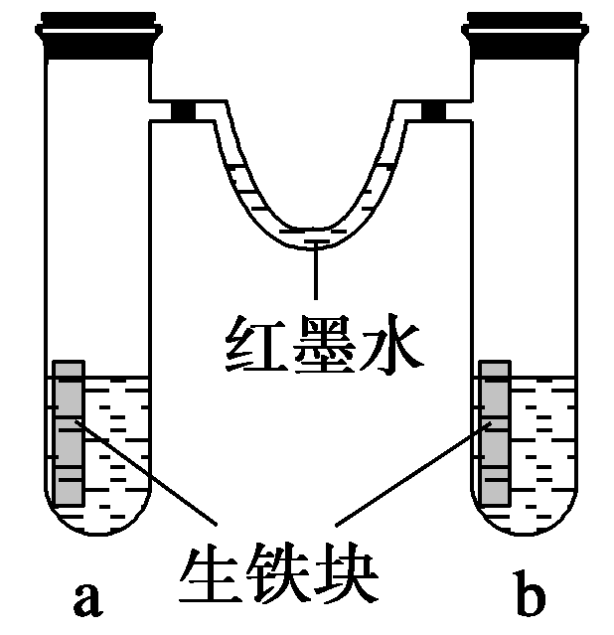
A．生铁块中的碳是原电池的正极
B．红墨水柱两边的液面变为左低右高
C．两试管中相同的电极反应式是Fe－2e－===Fe^{2＋}
D．a试管中O₂得电子，b试管中H＋得电子
21.向四个体积相同的密闭容器中分别充入一定量的SO₂和O₂，甲：500 ℃，10 mol SO₂和5 mol O₂反应；乙：500 ℃，V₂O₅作催化剂，10 mol SO₂和5 mol O₂反应；丙：450 ℃，8 mol SO₂和5 mol O₂反应；丁：500 ℃，8 mol SO₂和5 mol O₂反应，开始反应时，按反应速率由大到小的排列顺序正确的是
A．甲、乙、丙、丁 B．乙、甲、丙、丁 C．乙、甲、丁、丙 D．丁、丙、乙、甲
22.在一定温度下，某容积固定的密闭容器中，建立下列化学平衡：C(s)＋H₂O(g) CO(g)
＋H₂(g)。下列叙述中不能说明上述可逆反应已达到化学平衡状态的是
A．体系的压强不再发生变化
B．v_{正}(CO)＝v_{逆}(H₂O)
C．生成n mol CO的同时生成n mol H₂
D．1 mol H—H键断裂的同时断裂2 mol H—O键
23.下列描述的化学反应状态，不一定是平衡状态的是
A．H₂(g)＋Br₂(g) 2HBr(g) 恒温、恒容下，反应体系中气体的颜色保持不变
B．2NO₂(g) N₂O₄(g) 恒温、恒容下，反应体系中气体的压强保持不变
C．CaCO₃(s) CO₂(g)＋CaO(s) 恒温、恒容下，反应体系中气体的密度保持不变
D．3H₂(g)＋N₂(g) 2NH₃(g) 反应体系中H₂与N₂的物质的量之比保持3∶1
24.在密闭容器中进行反应：X₂(g)＋3Y₂(g) 2Z(g)，其中X₂、Y₂、Z的起始浓度分别为
0.1 mol·L^{－1}、0.3 mol·L^{－1}、0.2 mol·L^{－1}，在一定条件下，当反应达到平衡时，各物质的浓度
有可能是
A．c(Z)＝0.5 mol·L^{－1} B．c(Y₂)＝0.5 mol·L^{－1}
C．c(X₂)＝0.2 mol·L^{－1} D．c(Y₂)＝0.6 mol·L^{－1}
25.下列物质之间的相互关系错误的是
A．CH₃CH₂CH₂CH₂CH₃和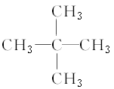互为同分异构体 B．干冰和冰为同一种物质
C．CH₃CH₃和CH₃CH₂CH₃互为同系物 D．¹²C和¹⁴C互为同位素
二．填空题（共计50分）
26.I（9分）A、B、C、D四种元素的核电荷数均小于18，A元素原子核外只有1个电子；B是地壳中含量最多的元素；B、C可形成两种化合物CB和CB₂，C的最高正价与最低负价绝对值相等，CB有毒，CB₂可用于灭火；D＋具有与Ne原子相同的电子层结构。
(1)试判断A、B、C、D四种元素的名称。 A______，B_____，C______，D______
（2）C在周期表中的位置是
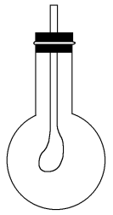
(3)由B、D两种元素组成的D₂B₂型化合物的电子式为_______，CB₂的电子式 为________。
(4)如右图所示，在烧瓶中收集满CB₂气体，用带导管(导管一端事先绑好一个气球)的胶塞紧，当打开胶塞迅速倒入浓的A、B、D三种元素组成的化合物的溶液后，立即塞紧胶塞振荡，可观察到_____，原因是_____________。
II（9分）下表是元素周期表的一部分, 针对表中的①～⑩种元素,填写下列
空白:
主族 | ⅠA | ⅡA | ⅢA | ⅣA | ⅤA | ⅥA | ⅦA | 0族
2 |  |  |  | ① | ② | ③
3 | ④ |  | ⑤ |  |  | ⑥ | ⑦ | ⑧
4 | ⑨ |  |  |  |  |  | ⑩
(1)在最高价氧化物的水化物中，酸性最强的化合物的分子式是： ，碱性最强的化合物的电子式是： 。
(2)最高价氧化物是两性氧化物的元素是 ；写出它的氧化物与氢氧化钠反应的离子方程式 。
(3)用电子式表示元素④与⑥的化合物的形成过程：
（4）表示①与⑦的化合物的电子式 ，该化合物是由 （填“极性”“非极性”）键形成的。
（5）③、⑥、⑦三种元素形成的离子，离子半径由大到小的顺序是______（要求用离子符号表示）。
（6）元素③的氢化物常温下和元素⑦的单质反应的离子方程式为： 。
27．(9分)(1)下列反应中，属于放热反应的是________，属于吸热反应的是________。
①煅烧石灰石 ②木炭燃烧 ③炸药爆炸 ④酸碱中和 ⑤生石灰与水作用制熟石灰 ⑥食物因氧化而腐败
(2) 以甲醇、空气、氢氧化钾溶液为原料，石墨为电极可构成燃料电池。该电池中正极上的电极反应式是 ，负极区的pH (填“增大”、“减小”、“不变”)。
(3)用锌片、铜片连接后浸入稀硫酸溶液中，构成了原电池，工作一段时间，锌片的质量减少了3.25 g，铜表面析出了氢气________L(标准状况)，导线中通过________mol电子。
(4)某化学反应，设反应物的总能量为E₁，生成物的总能量为E₂，若E₁＞E₂，则该反应为________热反应。中和反应都是________热反应，其实质是_______________。
28.(11分)某化学兴趣小组为了探究铝电极在原电池中的作用，设计并进行了以下一系列实验，实验结果记录如下。
编号 | 电极材料 | 电解质溶液 | 电流表指针偏转方向
1 | Al、Mg | 稀盐酸 | 偏向Al
2 | Al、Cu | 稀盐酸 | 偏向Cu
3 | Al、C(石墨) | 稀盐酸 | 偏向石墨
4 | Al、Mg | 氢氧化钠溶液 | 偏向Mg
5 | Al、Zn | 浓硝酸 | 偏向Al
试根据上表中的实验现象回答下列问题：
(1)实验1、2中Al所作的电极(正极或负极)是否相同(填“是”或“否”)？ _______。
(2)对实验3完成下列填空：
①铝为___极，电极反应式： ______。②石墨为____极，电极反应式： ________。
③电池总反应式： ____________。
(3)实验4中铝作负极还是正极____，理由是____。写出铝电极的电极反应式： _________。
(4)解释实验5中铝作正极的原因： __________。
(5)根据实验结果总结出影响铝在原电池中作正极或负极的因素： ________。
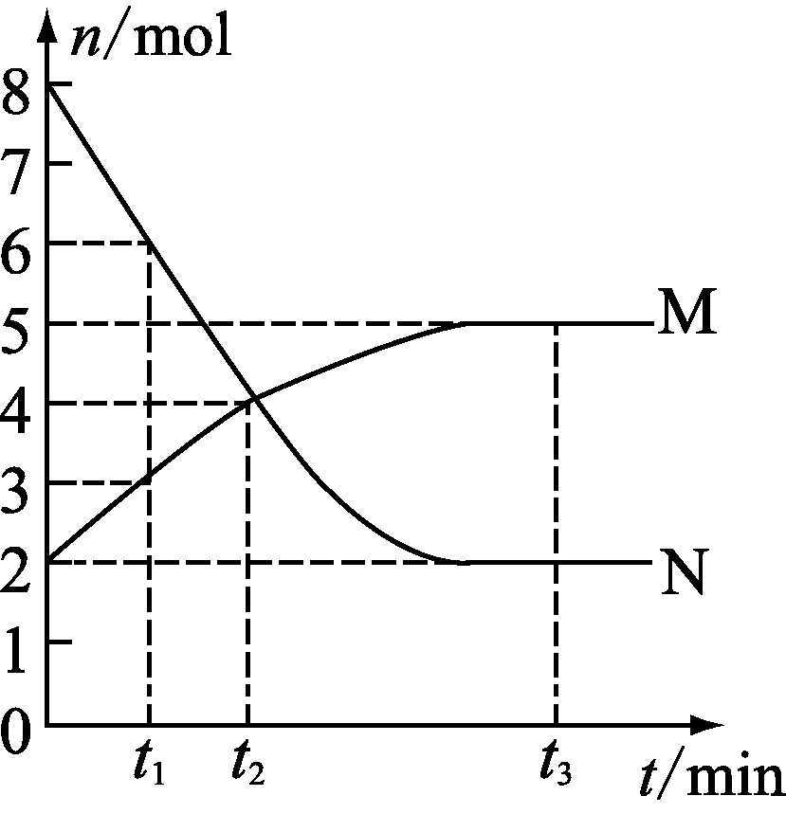
29.Ｉ(6分)一定温度下，在容积为V L的密闭容器中进行aN(g) bM(g)的放热反应，M、N物质的量随时间的变化曲线如图L2111所示：
(1)此反应的化学方程式中＝______。
(2)t₂时两线交叉点__平衡状态(填“是”或“不是”)，v_{正}__v_{逆}
(填“＞”“＜” 或“＝”)。
(3)此反应达到平衡时，反应物的转化率为____________。
(4)下列描述能说明上述反应达到平衡状态的是__________。 图L2111
①反应中M与N物质的量之比为2∶5 ②混合气体的总物质的量不随时间的变化而变化③M的转化率达到最大 ④如容器为绝热容器，体系内温度不再变化
II (6分)某温度时，把1 mol N₂O₄气体通入体积为10 L的真空密闭容器中，立即出现红棕色[因为发生N₂O₄(无色)2NO₂(红棕色)的反应]，反应进行4 s时，NO₂的浓度为0.04
mol·L^{－1}，再经过一段时间后 反应达到平衡状态，这时容器内压强为开始时的1.8倍，则
(1)前4 s以N₂O₄浓度变化表示的平均反应速率为
(2)在4 s末时容器内的压强是开始时的 倍
(3)平衡时容器内NO₂的浓度是

参考答案
一、选择题
1.A 2.C 3.D 4.C 5.C 6.B 7.C 8.C 9.D 10.A 11.B 12.C 13.B 14.D 15。C 16.D 17.C 18.A 19.D 20.B 21.C 22。C 23.D 24.B
25.B
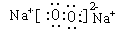
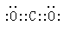
二．填空题
26.I(1)氢 氧 碳 钠 (2)

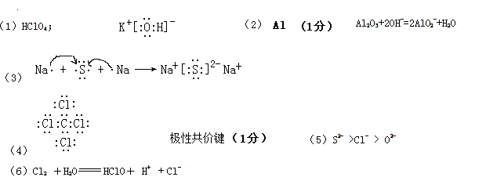
(3)烧瓶内气球胀大 CO₂和NaOH(溶液)充分接触，发生反应：2NaOH＋CO₂===Na₂CO₃＋H₂O，使烧瓶内气体减少，压强减小，在外界大气压作用下，气球胀大
II

27. (1)②③④⑤⑥ ① (2) O₂＋2H₂O＋4e－=4OH－，减小
(3)1.12 0.1 (4)放 放 酸电离出的H＋与碱电离出的OH－结合生成弱电解质水：H＋＋OH－===H₂O
28.(1)否 (2)①负 2Al－6e－===2Al^{3＋} ②正 6H＋＋6e－===3H₂↑
③2Al＋6HCl===2AlCl₃＋3H₂↑
(3)负极 在NaOH溶液中，活动性Al＞Mg Al－3e－＋4OH－===AlO＋2H₂O
(4)Al在浓硝酸中发生钝化，Zn在浓硝酸中发生反应，被氧化，即在浓硝酸中活动性Zn＞Al，Al是原电池的正极
(5)①另一个电极材料的活动性；②电解质溶液
29. I(1)2 (2)不是 ＞ (3)75% (4)②③④
ＩＩ(1)0.005 mol·L^{－1}·s^{－1} (2)1.2倍 (3)0.16 mol·L^{－1}

